ĐỀ THI THỬ ĐẠI HỌC LẦN I NĂM HỌC 2019 - 2020
MÔN: HÓA HỌC 12

Hình vẽ Cho:  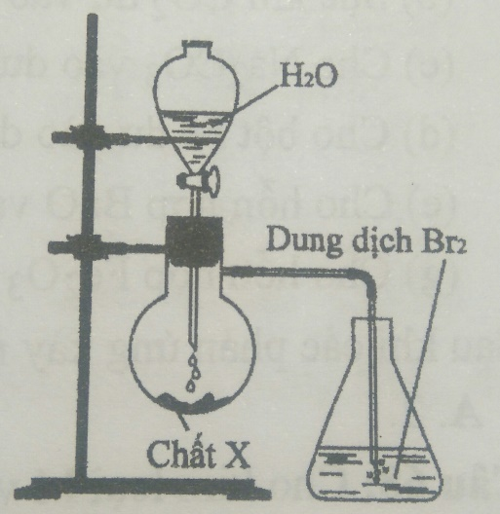 | Câu 19 – Mã 162  Câu 19 – Mã 196.  Câu 23 – Mã 230  Câu 16 – Mã 264.

ĐỀ THI THỬ ĐẠI HỌC LẦN I NĂM HỌC 2019 - 2020
MÔN: HÓA HỌC 12
Hình vẽ Cho:  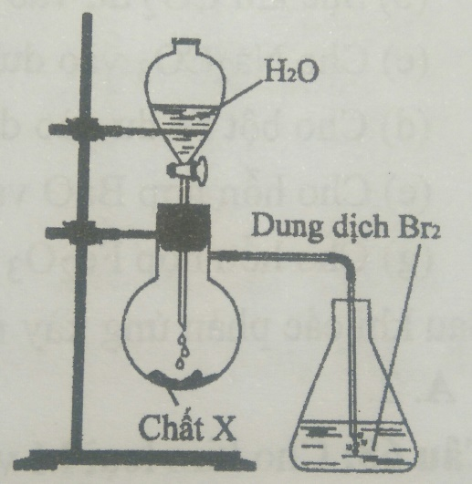 | Câu 19 – Mã 162  Câu 19 – Mã 196.  Câu 23 – Mã 230  Câu 16 – Mã 264.

